LE COLLÈGE LUCIEN HERR TE PROPOSE D’INTÉGRER LA SECTION SPORTIVE HANDBALL !

POUR QUI ?
- Tous les élèves motivé(e)s (filles et garçons) par la pratique d’activité physique et/ou handballeur en club.

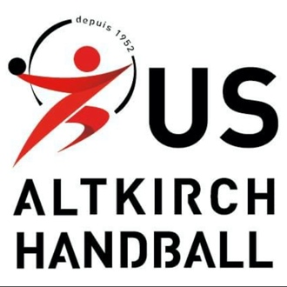

COMMENT POSTULER ?
- Viens participer à une séance d’essai : LE MERCREDI 15 MAI 2024 DE 13H À 15H AU COSEC D’ALTKIRCH ! Il te faut : des chaussures propres, une tenue de sport et une bouteille d’eau !
- Tu pourras récupérer un dossier de candidature à la fin de la séance.

RAPPEL: MÊME SI TU N’ES PAS LICENCIÉ(E) EN CLUB TU PEUX PRÉTENDRE À INTÉGRER LA SECTION SPORTIVE.

